2026年5月12日电势能前三节检测
姓名：___________班级：___________考号：___________

一、单选题
1．如图，在光滑绝缘斜面上有带电小球与，两球同时释放瞬间，球的加速度刚好为零，则下列关于、的电性及初始位置，不符合要求的是（ ）
A．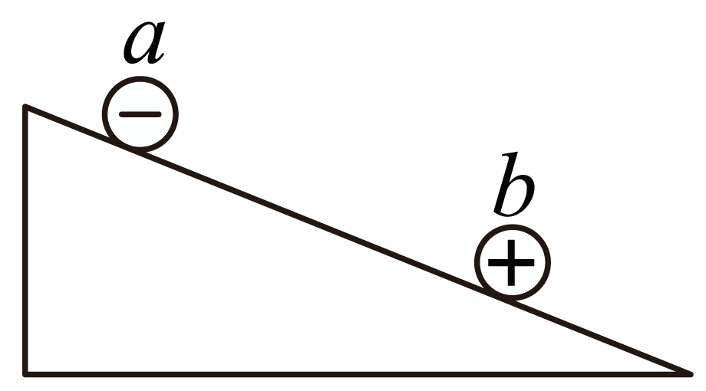 B．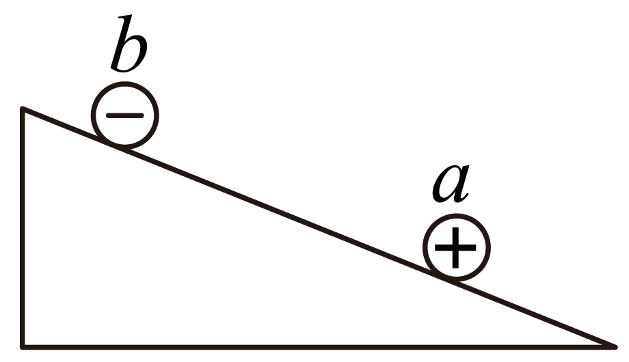
C．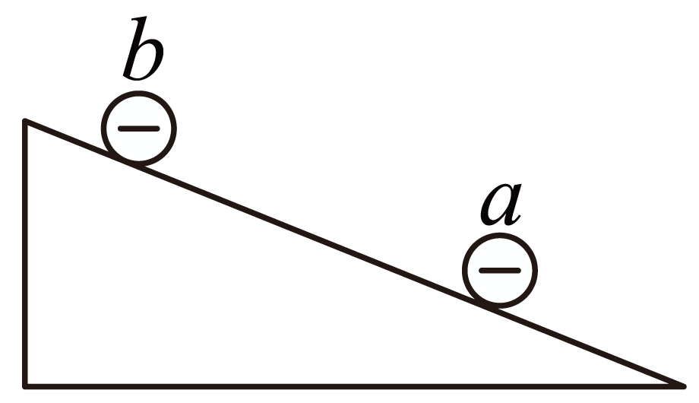 D．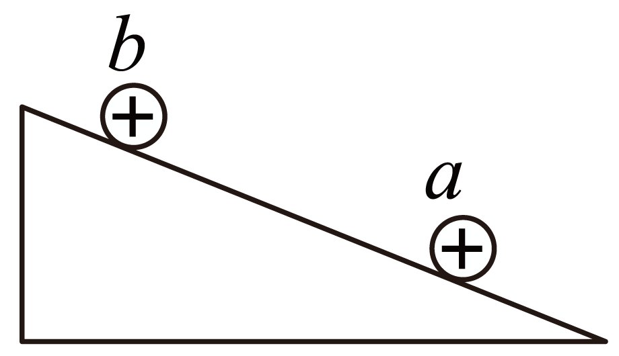
2．如图所示，一电子沿等量异种电荷的中垂线由A→O→B运动，电子重力不计，则电子仅受电场力作用，则电子受力情况是（ ）
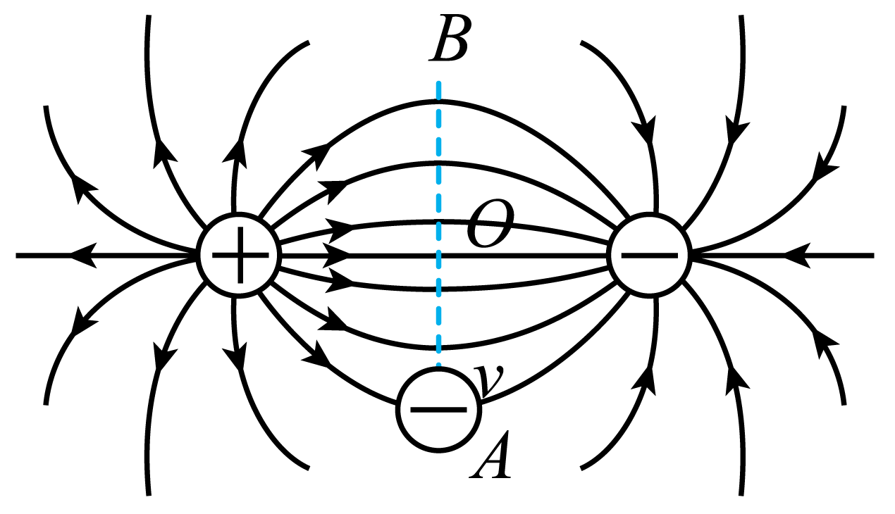
A．先变大后变小，方向水平向左
B．先变大后变小，方向水平向右
C．先变小后变大，方向水平向左
D．先变小后变大，方向水平向右
3．如图所示，真空中，等腰直角三角形的直角边边长为，电荷量为的两个等量异种点电荷分别固定在A、B两点，中点的电场强度大小为，C点的电场强度大小为，则（ ）
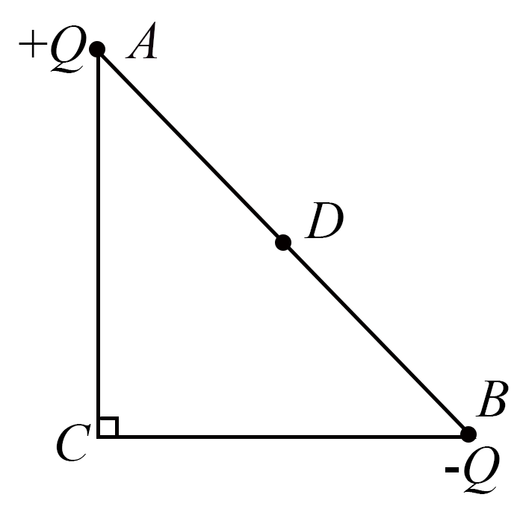
A． B．
C． D．
4．图中实线所示为某电场的电场线，虚线为某试探电荷在仅受电场力的情况下从点到点的运动轨迹，则下列说法正确的是（ ）
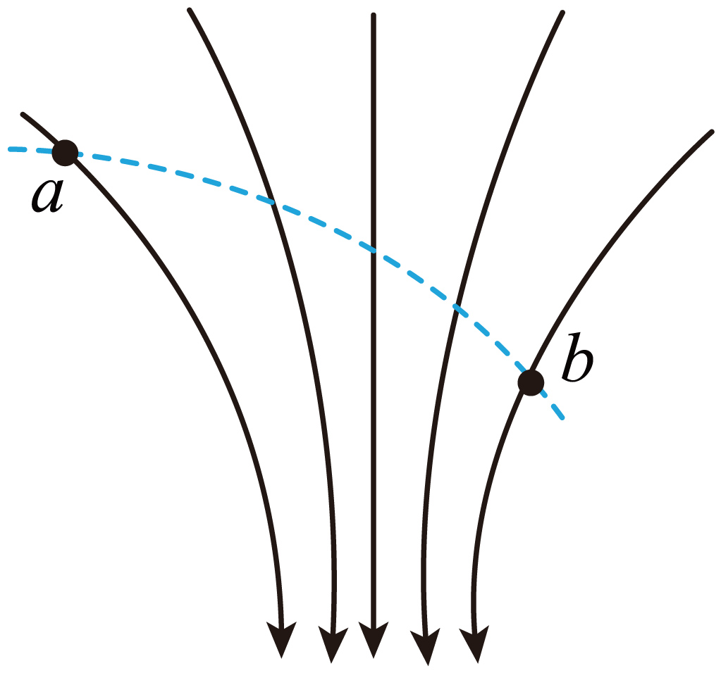
A．该试探电荷带正电
B．点的电场强度比点的电场强度小
C．试探电荷在点的加速度比在点的加速度大
D．该试探电荷从点到点的过程中速度先增大后减少
5．如图所示，匀强电场中有A、B两点，其连线与电场方向的夹角为60°，已知B点电势为0，A点电势为6 V，匀强电场的电场强度为100V/m，则A、B两点间的距离为（ ）
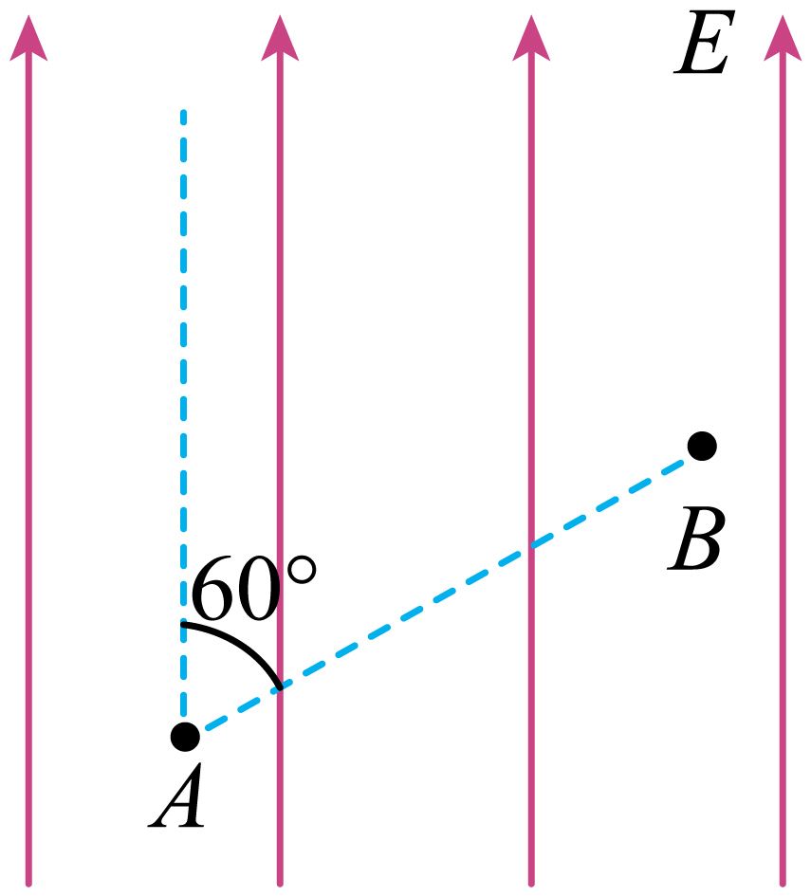
A．3cm B．6cm C．4cm D．12cm
6．如图，虚线a、b、c、d、e表示匀强电场中的一簇等差等势面，其中平面上的电势为0V，C点电势为2V，相邻等势面间距离为，下列说法正确的是（ ）
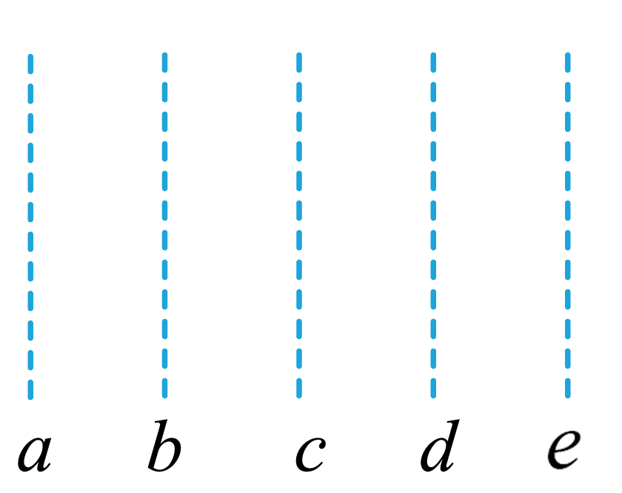
A．该匀强电场的方向水平向左
B．平面的电势为4V
C．匀强电场大小为
D．一质子经过平面时，电势能为

二、多选题
7．关于电场强度E，下列说法正确的是（ ）
A．由知，若减半，则该处电场强度为原来的2倍
B．由知，与Q成正比，而与成反比
C．由知，匀强电场中两点的距离越大，场强E越小
D．适用于匀强电场，适用于点电荷电场，适用于任何电场
8．关于静电场，下列结论普遍成立的是（ ）
A．电场强度大的地方电势高，电场强度小的地方电势低
B．电场中任意两点之间的电势差只与这两点的场强有关
C．在负点电荷产生的静电场中，场强方向都指向电势降低最快的方向
D．沿电场线方向移动时，电势一定减小
9．如图所示，一电荷量为+q的试探电荷位于电场中M点，受到的静电力大小为F，方向水平向右，M点的电场强度大小为E。若把该电荷换成电荷量为的试探电荷，则（ ）
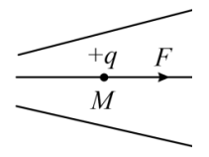
A．M点的电场强度大小为E，方向水平向右
B．M点的电场强度大小为，方向水平向左
C．的试探电荷受到的静电力大小为F，方向水平向左
D．的试探电荷受到的静电力大小为2F，方向水平向左
10．如图所示，两根绝缘细线挂着质量相同的两个小球A、B，A、B均静止且不带电，上、下两根细线所受的拉力大小分别为、。现使两球带上异种电荷（两球不动），则（ ）
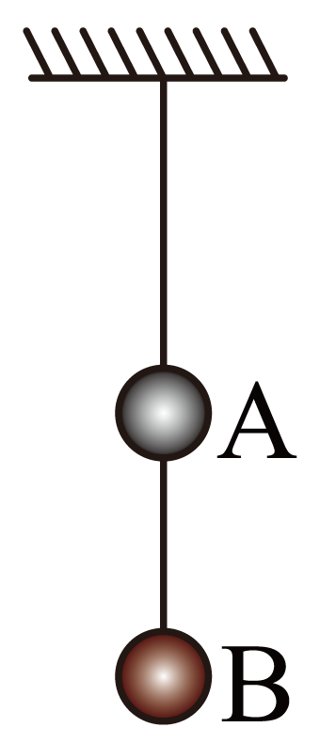
A．变大 B．不变
C．变小 D．不变

三、解答题
11．如图所示，在匀强电场中，将一电荷量为的正电荷由A点移到B点，其电势能减少了4J。已知A、B两点间距离为L=40cm，两点连线与电场方向成60°角。求：
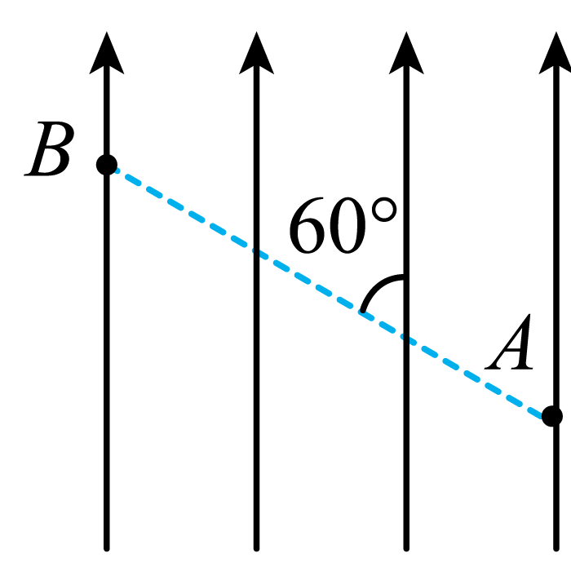
(1)设A点电势为零，求B点的电势；
(2)该匀强电场的电场强度大小。
12．如图所示，a、b、c、d为匀强电场中四个等势面，相邻等势面距离为2cm，已知 。
（1）设B点电势为零，求A、C、D、P的电势；
（2）将的点电荷由A移到D，求电场力所做的功
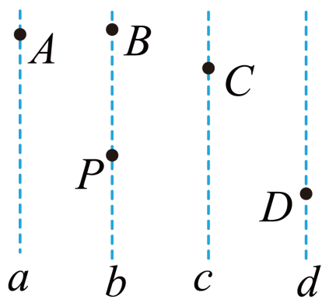
13．如图所示，水平向右的匀强电场中有a、b、c三点，ab与场强方向平行，bc与场强方向成60°，ab=4cm，bc=6cm。现将一个电量为4×10⁻⁴C的正电荷从 a移动到b，电场力做功1.2×10⁻³J。求：
（1）该电场的场强大小；
（2）ac间的电势差U_{ac}；
（3）若b点的电势为3V，则c点电势φc。
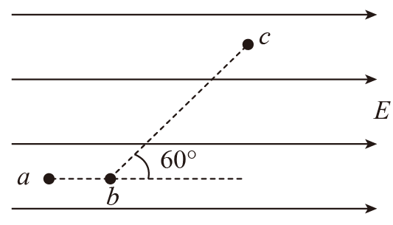

四、填空题
14．如图所示，匀强电场中的一条电场线上的两点A、B相距0.2m，正点电荷从A移到B，电场力做功，则A，B间的电势差为______V，该电场的场强为_______N/C。
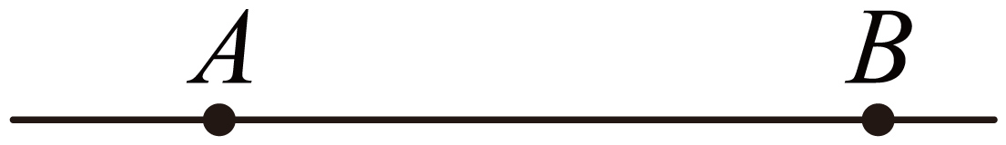
15．如图所示，匀强电场的电场强度大小E=2×10⁴V/m，电场强度方向水平向右，电场中A、B两点沿电场方向的距离d=0.02m。则A、B两点间的电势差U_{AB}=___________V，A点的电势___________B点的电势（选填“高于”或“低于”）：将一个正点电荷从A点沿电场线移动到B点，在此过程中电场力对该点电荷做__________（选填“正功”或“负功”）。
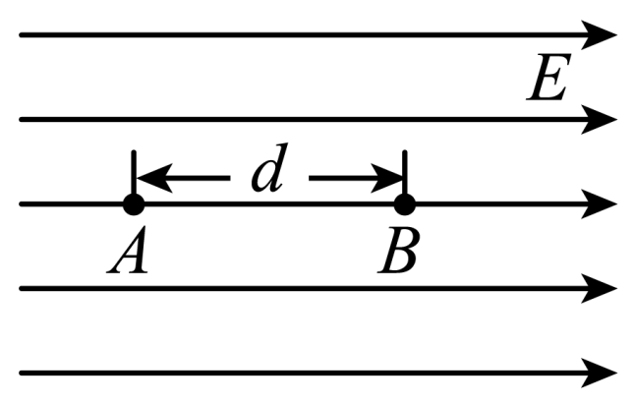

《2026年5月12日电势能前三节检测》参考答案
题号 | 1 | 2 | 3 | 4 | 5 | 6 | 7 | 8 | 9 | 10
答案 | B | A | C | A | D | D | BD | CD | AD | BC

1．B
【详解】带电小球b在光滑绝缘斜面上，对其受力分析，受重力、支持力和带电小球a对它的库仑力。两球同时释放瞬间，b球的加速度刚好为零，即带电小球a对它的库仑力与重力和支持力的合力平衡，故带电小球a对小球b的库仑力沿斜面向上。综上所述只有B图不符合要求。
故选B。
2．A
【详解】根据等量异种电荷周围的电场线分布知，从A→O→B，电场强度的方向不变，水平向右，电场强度的大小先增大后减小。则电子所受电场力的大小先变大后变小，方向水平向左； 故选A。
3．C
【详解】AB．根据矢量叠加可知，中点的电场强度大小为，故AB错误；
CD．根据矢量叠加可知，C点的电场强度大小为，故C正确，D错误。
故选C。
4．A
【详解】A．电荷仅受电场力，则电场力方向沿电场线指向轨迹内侧，则电场力方向与电场方向相同，可知该试探电荷带正电，故A正确；
B．电场线分布的密集程度间接表示电场强弱，根据图示可知，点的电场强度比点的电场强度大，故B错误；
C．结合上述，试探电荷在点的电场强度比点的电场强度大，即点的电场力比点的电场力大，则试探电荷在点的加速度比在点的加速度小，故C错误；
D．结合上述，该试探电荷从点到点的过程中电场力做正功，速度一直增大，故D错误。
故选A。
5．D
【详解】A、B两点沿电场线方向的距离为
两点间电势差为
已知电场强度为E = 100V/m，根据，可得
故选D。
6．D
【详解】A．电场线与等势面垂直，且沿电场线方向电势降低，则该匀强电场的方向水平向右，故A错误；
B．等差等势面相邻两等势面之间电势差相等，则平面的电势为6V，故B错误；
C．根据电势差与场强的关系可知匀强电场的场强大小为
故C错误；
D．平面电势为，根据电势能表达式可知
故D正确。
故选D。
7．BD
【详解】A．电场强度仅与电场本身有关系，与放入其中的试探电荷无关，减半，电场强度不变。故A错误；
B．公式为点电荷的电场强度计算式，由式子可知电场强度E与场源电荷的电荷量成正比，与成反比。故B正确；
C．匀强电场中，电场强度处处相等。故C错误；
D．适用于匀强电场，适用于点电荷电场，适用于任何电场。故D正确。
故选BD。
8．CD
【详解】A．电势与电场强度没有直接关系，所以电场强度大的地方电势不一定高，电场强度小的地方电势不一定低，故A错误；
B．电势差的大小决定于两点间沿电场方向的距离和电场强度，故B错误；
C．在正电荷或负电荷产生的静电场中，沿场强方向电势降低最快，故C正确；
D．沿着电场线的方向电势逐渐降低，电场线方向是电势降低最快的方向，故D正确；
故选CD。
9．AD
【详解】AB．电场强度的大小由场源决定的，跟试探电荷无关，物理学中规定，正电荷受力方向为电场方向，负电荷的受力方向与电场方向相反，故A正确，B错误；
CD．根据电场强度的公式
解得
可知的试探电荷受到的静电力大小为2F，方向与电场方向相反，即水平向左，故C错误，D正确。
故选AD。
10．BC
【详解】AB．以A、B整体作为研究对象进行分析， 平衡条件有
可知，不变，故A错误，B正确；
CD．当A、B不带电时，对B进行分析，根据平衡条件有
当A、B带异种电荷时，它们相互吸引，对B进行分析，根据平衡条件有
可知
即变小，故C正确，D错误。
故选BC。
11．(1)-2000V
(2)10000V/m
【详解】（1）正电荷由A点移到B点过程有
其中，
解得
（2）根据电场强度与电势差的关系有
结合上述解得E=10000V/m
12．（1）30V、、、0V；（2）。
【详解】（1）AC间的距离为4cm，则
故匀强电场的场强为；
根据A点的电势大于C点的电势，知电场强度的方向水平向右，
因为，则 ；，则 ，
P点与B点等电势，所以，故A、C、D、P点的电势分别为：30V、、、0V
（2）经过计算可知
。
故点电荷由A移到D电场力所做的功为。
13．（1）75V/m；（2）5.25V；（3）0.75V
【详解】（1）带电粒子从从a移到b时，电场力做正功，有
W=qU，U=Edab
解得
E=75V/m
（2）ac间的电势差
Uac=E（dab+dbccos60°）
解得
Uac=5.25V
（3）若b点的电势为3V，有bc间电势差
Ubc=Edbccos60°
又由
Ubc=φb—φc
解得
φc=0.75V
14． 2 10
【详解】[1]根据电场力做功的公式得
[2]根据匀强电场两点电势差和电场强度的公式U=Ed得
15． 400 高于 正功
【详解】[1]根据
[2]根据
所以A点的电势高于B点的电势
[3] 将一个正点电荷从A点沿电场线移动到B点，根据
在此过程中电场力对该点电荷做正功。

